INFORMACJA O SYTUACJI NA LOKALNYM RYNKU PRACY W POWIECIE DĄBROWSKIM WEDŁUG STANU
NA KONIEC MAJA 2020 ROKU

Poziom bezrobocia
Na koniec maja 2020 roku w Powiatowym Urzędzie Pracy w Dąbrowie Tarnowskiej zarejestrowanych osób bezrobotnych było 2615. To o 117 osób więcej niż na koniec analogicznego roku poprzedniego, co oznacza 4,7 procentowy wzrost bezrobocia rok do roku. W stosunku do poprzedniego miesiąca bezrobocie wzrosło o 2,2 punktu procentowego (wzrost o 58 osób).
Wykres 1. Bezrobocie w powiecie dąbrowskim w latach 2019 - 2020

Z ogółu zarejestrowanych bezrobotnych na koniec maja 2020 roku stanowiły:
- 83,4% osoby bezrobotne bez prawa do zasiłku (2180 osób),
- 88,4% osoby poprzednio pracujące (2311 osób),
- 73,3% osoby zamieszkałe na wsi (1917 osób),
- 56,9% kobiety (1488 osób),
- 53,7% osoby długotrwale bezrobotne (1404 osoby),
- 32,9% osoby bez kwalifikacji zawodowych (860 osób).

Stopa bezrobocia
Na koniec kwietnia 2020 r. stopa bezrobocia przedstawiała się następująco:
Tabela 1. Stopa bezrobocia
Stopa bezrobocia  MARZEC 2020 | porównanie do  poprzedniego roku | porównanie do  poprzedniego miesiąca
powiat dąbrowski – 10,7% | + 0,3% | + 0,3%
województwo małopolskie – 4,8 % | + 0,3% | + 0,5%
Polska – 5,8% | + 0,2% | + 0,4%

Rysunek 1. Stopa bezrobocia według powiatów województwa małopolskiego
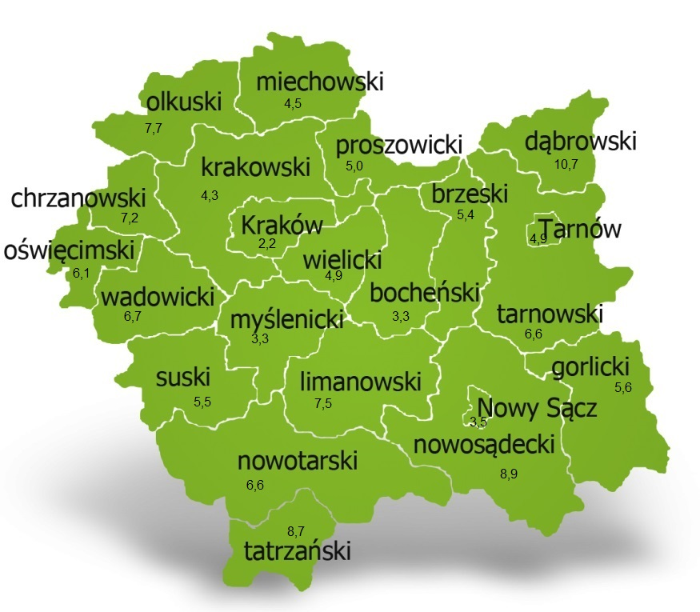
Na koniec kwietnia 2020 r. spośród 22 powiatów województwa małopolskiego stopa bezrobocia w powiecie dąbrowskim osiągnęła największą wartość 10,7 punków procentowych.

Przepływy bezrobotnych w rejestrach
Na kształt poziomu bezrobocia ma wpływ wielkość i dynamika zmian w napływie i odpływie z bezrobocia. W miesiącu maju 2020 r. zarejestrowano 234 osoby bezrobotne oraz wyrejestrowano 176 osób. Oznacza to, że saldo napływu było dodatnie. Spośród zarejestrowanych 8 osób zostało zwolnionych z przyczyn leżących po stronie pracodawcy (przed rokiem było to 9 osób), zaś 38 osób dotychczas nie pracowało. Natomiast z pośród osób wyłączonych 104 podjęły pracę.
Wykres 2.Napływ i odpływ bezrobocia w powiecie dąbrowskim

Tabela 2. Wyłączenia z ewidencji według przyczyn
Główne powody wyłączenia z ewidencji |  |  | Maj 2020
 |  |  | Liczba | Udział
podjęcia pracy |  |  | 104 | 59,1%
w tym | niesubsydiowanej |  | 70 | 39,8%
 | subsydiowanej |  | 34 | 19,3%
 | w tym | prac interwencyjnych | 9 | 5,1%
 |  | robót publicznych | 7 | 4,0%
 |  | podjęcia działalności gospodarczej | 6 | 3,4%
 |  | w ramach refundacji kosztów zatrudnienia bezrobotnego | 10 | 5,7%
 |  | w ramach bonu na zasiedlenie | 2 | 1,1%
 |  | dofinansowania wynagrodzenia skierowanego bezrobotnego powyżej 50 roku życia | 0 | 0,0%
rozpoczęcie szkolenia |  |  | 10 | 5,7%
rozpoczęcie stażu |  |  | 30 | 17,0%
rozpoczęcie prac społecznie użytecznych |  |  | 0 | 0,0%
niepotwierdzenia gotowości do podjęcia pracy |  |  | 0 | 0,0%
dobrowolnej rezygnacji ze statusu bezrobotnego |  |  | 17 | 9,7%

Ofert pracy
W miesiącu maju 2020 r. Powiatowy Urząd Pracy w Dąbrowie Tarnowskiej miał do dyspozycji 91 miejsc pracy i miejsc aktywizacji zawodowej. Liczba zgłoszonych ofert pracy w porównaniu do poprzedniego miesiąca była większa o 28 miejsc pracy. W stosunku do analogicznego roku poprzedniego liczba miejsc pracy i miejsc aktywizacji zawodowej była mniejsza o 9,0% (mniej o 9 miejsc pracy). W miesiącu maju 2020 r. miejsca pracy subsydiowanej stanowiły 64,8% (59 miejsc pracy) wszystkich ofert.
Tabela 3. Miejsca pracy i miejsca aktywizacji zawodowej
Wyszczególnienie |  | maj  2019 | maj  2020 | różnica w liczbach | różnica w %
Miejsca pracy i miejsca aktywizacji zawodowej |  | 100 | 91 | -9 | -9,0%
w tym | subsydiowane | 66 | 59 | -7 | -10,6%
 | niesubsydiowane | 34 | 32 | -2 | -5,9%
Wykres 3. Miejsca pracy i miejsca aktywizacji zawodowej 2020 roku

Struktura bezrobotnych
Na koniec maja wśród bezrobotnych najliczniejsza grupa legitymowała się wykształceniem zasadniczym zawodowym (33,7%) oraz policealnym i średnim zawodowym (21,7%). Osoby w wieku produkcyjnym mobilnym (18-44 lata) stanowiły 74,6 % zarejestrowanych. Znaczna część osób posiadała niewielkie doświadczenie zawodowe liczone stażem pracy do 5 lat (21,8% bezrobotnych posiadało staż pracy do 1 roku, a 32,9% od 1 do 5 lat). Bezrobotni bez stażu stanowili 11,6% zarejestrowanych osób bezrobotnych.

Tabela 4. Struktura bezrobotnych według wieku
Poziom wykształcenia | maj 2020 r.
 | Liczba | Udział %
wyższe | 332 | 12,7%
policealne i średnie zawodowe | 568 | 21,7%
średnie ogólnokształcące | 327 | 12,5%
zasadnicze zawodowe | 881 | 33,7%
gimnazjalne i poniżej | 507 | 19,4%
RAZEM | 2615 | 100%

Tabela 5. Struktura bezrobotnych według wykształcenia
Wiek | maj 2020 r.
 | Liczba | Udział %
18-24 | 528 | 20,2%
25-34 | 863 | 33,0%
35-44 | 559 | 21,4%
45-54 | 352 | 13,5%
55-59 | 202 | 7,7%
60 lat i więcej | 111 | 4,2%
RAZEM | 2615 | 100%

Tabela 6. Struktura bezrobotnych według stażu pracy
Staż pracy ogółem | ma 2020 r.
 | Liczba | Udział %
do 1 roku | 570 | 21,8%
1-5 | 861 | 32,9%
5-10 | 419 | 16,0%
10-20 | 274 | 10,5%
20-30 | 141 | 5,4%
30 lat i więcej | 46 | 1,8%
bez stażu | 304 | 11,6%
RAZEM | 2615 | 100%

Tabela 7. Struktura bezrobotnych według czasu pozostawania bez pracy
Czas pozostawania bez pracy w miesiącach | maj 2020 r.
 | Liczba | Udział %
do 1 | 215 | 8,2%
1-3 | 334 | 12,8%
3-6 | 499 | 19,1%
6-12 | 518 | 19,8%
12-24 | 418 | 16,0%
powyżej 24 | 631 | 24,1%
RAZEM | 2615 | 100%

Osoby w szczególnej sytuacji na rynku pracy
Na koniec maja spośród osób będących w szczególnej sytuacji na rynku pracy najliczniejszą grupę stanowili długotrwale bezrobotni – 53,7% ogółu (1404 osoby). Bezrobotni do 30 roku życia stanowili 38,7% (1011 osób), a powyżej 50 roku życia 19,0% (496 osób). Wśród osób bezrobotnych będących w szczególnej sytuacji znaczny był także udział osób sprawujących opiekę na co najmniej jednym dzieckiem do 6 roku życia – 24,4% (637 osób). Osoby bezrobotne niepełnosprawne stanowiły 4,1% (107 osób).
Wykres 4. Bezrobotni w szczególnej sytuacji na rynku pracy

Kobiety
Według stanu na dzień 31 maja 2020 r. zarejestrowanych było 1488 kobiet, co stanowi 56,9% ogółu bezrobotnych. Liczba bezrobotnych kobiet wzrosła o 43 osoby. W miesiącu maju 2020 r. zarejestrowano 119 kobiet, co stanowi 50,9% ogółu nowo zarejestrowanych, a wyłączono z ewidencji 76 kobiet, co stanowi 43,2% ogółu wyłączonych. Liczba kobiet bez prawa do zasiłku 1263 tj. 48,3% ogółu bezrobotnych.

Bezrobocie w gminach na terenie powiatu dąbrowskiego.
Na terenie powiatu dąbrowskiego występuje duże przestrzenne zróżnicowanie natężenia poziomu bezrobocia. Poniższy wykres przedstawia zróżnicowanie zarejestrowanych osób bezrobotnych według miejsca zamieszkania z podziałem na poszczególne gminy.
Wykres 5. Bezrobocie w gminach powiatu dąbrowskiego

W ogólnej liczbie zarejestrowanych udział w poszczególnych samorządach jest różny. Według stanu na dzień 31 maja 2020 r. najwięcej zarejestrowanych osób bezrobotnych pochodzi z terenów miasta i gminy Dąbrowa Tarnowska – 926 (35,4%) oraz miasta i gminy Szczucin – 682 osób (26,1% ogółu bezrobotnych). Najmniej zaś gminy: Bolesław – 86 osób (3,3%) oraz Gręboszów – 88 osób (3,4% ogółu bezrobotnych).

Poszukujący pracy
Poza ogólną liczbą bezrobotnych Powiatowy Urząd Pracy obsługuje jeszcze osoby, które są ewidencjonowane jako poszukujące pracy. Na koniec maja 2020 roku w PUP w Dąbrowie Tarnowskiej, jako poszukujący pracy zarejestrowane były 24 osoby (w tym kobiet 16). Spośród, których 10 osób to niepełnosprawni niepozostający w zatrudnieniu.

Napływ cudzoziemców do powiatu dąbrowskiego
W miesiącu maju 2020 r. Powiatowy Urząd Pracy w Dąbrowie Tarnowskiej zarejestrował 1 oświadczenie o zamiarze powierzenia wykonywania pracy cudzoziemcowi – Obywatelowi Republiki Armenii, Republiki Białorusi, Republiki Gruzji, Republiki Mołdawii, Federacji Rosyjskiej lub Ukrainy. Ponadto do urzędu wpłynęło 17 wniosków o wydanie zezwolenia na pracę sezonową cudzoziemców. W miesiącu maju 2020 roku wydano 3 zezwolenia na pracę sezonową.
Wykres 6. Napływ cudzoziemców do powiatu dąbrowskiego w 2020 r.

Bezrobocie w powiecie dąbrowskim w 2020 roku
Miesiąc | Liczba bezrobotnych ogółem | Liczba bezrobotnych kobiet | Napływ | Odpływ | Liczba ofert pracy | Stopa bezrobocia  (w %)
styczeń | 2524 | 1446 | 385 | 229 | 66 | 10,6%
Luty | 2521 | 1428 | 300 | 303 | 157 | 10,6%
Marzec | 2472 | 1408 | 235 | 284 | 62 | 10,4%
Kwiecień | 2557 | 1445 | 188 | 103 | 63 | 10,7%
Maj | 2615 | 1488 | 234 | 176 | 91
Czerwiec
lipiec
Sierpień
Wrzesień
Październik
listopad
grudzień

